ФЕДЕРАЛЬНОЕ АГЕНТСТВО ПО ОБРАЗОВАНИЮ
Государственное образовательное учреждение высшего профессионального образования
«ТОМСКИЙ ПОЛИТЕХНИЧЕСКИЙ УНИВЕРСИТЕТ»

УТВЕРЖДАЮ
Декан АВТФ
__________С.А.Гайворонский
«____»_____________2009 г.

Исследование линейной системы автоматического регулирования

Казьмин В.П.

Методические указания к выполнению лабораторной работы по курсу
«Основы теории управления» для студентов специальности 220400
«Программное обеспечение вычислительной техники и
автоматизированных систем»

Томск 2009 г.

УДК 681.5
Основы теории управления.
Методические указания к выполнению лабораторной работы по курсу «Основы теории управления» для студентов специальности 220400 «Программное обеспечение вычислительной техники и автоматизированных систем»./ Сост. В.П. Казьмин. – Томск: Изд. ТПУ, 2009. – 20 с.

Методические указания к выполнению лабораторной работы по курсу «Основы теории управления» для студентов специальности 220400 «Программное обеспечение вычислительной техники и автоматизированных систем» рассмотрены и рекомендованы к изданию методическим семинаром кафедры автоматики и компьютерных систем. ___________ 2009 г., протокол № ______

Зав. кафедрой, профессор, д.т.н. Г.П. Цапко
Целью лабораторной работы является исследование линейной непрерывной системы автоматического регулирования (САР) заданной принципиальной схемой системы, численными значениями ее параметров, дифференциальными уравнениями элементов системы.

Задание на лабораторную работу

В лабораторной работе исследованию подлежит линейная непрерывная система автоматического регулирования (САР). Исходные данные для анализа САР представлены принципиальной схемой системы, таблицей численных значений ее параметров, дифференциальными уравнениями элементов системы и перечнем вопросов подлежащих рассмотрению:
- По заданной принципиальной схеме САР составить функциональную схему и дать краткое описание её функционирования. При составлении функциональной схемы системы использовать функциональные элементы, приведенные в приложении.
- Используя приведенные в приложении дифференциальные уравнения элементов САР получить их передаточные функции и составить структурную схему САР.
- Получить передаточную функцию разомкнутой системы W_{рс}(S) и передаточные функции замкнутой САР по задающему и возмущающему воздействиям W^{g}_{зс}(S), W^{f}_{зс}(S), соответственно.
- Используя пакеты прикладных программ Matlab или Classic провести исследование свойств САР с помощью временных и частотных характеристик. Построить временные характеристики h(t) и ω(t) для W_{рс}(S), W^{g}_{зс}(S), W^{f}_{зс}(S), частотные характеристики АФЧХ, ЛАЧХ, ЛФЧХ для W_{рс}(S). Пояснить полученные результаты.
- Проверить САР на устойчивость, используя любой из критериев устойчивости:ω
а) критерий Гурвица;
б) критерий Михайлова;
в) критерий Найквиста.
6. Определить запас устойчивости системы по амплитуде и фазе. Если система при заданных значениях параметров является неустойчивой или не обеспечивает необходимые запасы устойчивости, необходимо определить новые значения изменяемых при настройке параметров системы, обеспечивающих необходимый запас устойчивости.
7. Определить критический коэффициент усиления разомкнутой системы по любому из критериев устойчивости. Доказать правильность расчета критического коэффициента усиления.
8. По переходной характеристике системы, определить показатели качества процесса регулирования.
9. Для САР содержащих корректирующие звенья или дополнительные гибкие обратные связи сделать вывод о их влиянии на характеристики системы.
10. Определить корни характеристического уравнения системы, объяснить характер переходного процесса на основании значений корней характеристического уравнения.
11. Определить величину установившейся ошибки от возмущающего воздействия.
Варианты лабораторных заданий приведены в приложении.
Задания являются индивидуальными.

Методические указания к лабораторной работе
Любая функциональная схема САР по отклонению включает в себя: объект управления – ОУ с выходной регулируемой величиной x, управляющим воздействием у и возмущающим воздействием f, устройство управления – УУ, обеспечивающее поддержание выходной величины x, c заданной точностью, задающее устройство – ЗУ, обеспечивающее входное воздействие g, главную отрицательную обратную связь – ОС; сравнивающее-суммирующее устройство – ССУ. Обобщенная функциональная схема САР приведена рис.1.
ЗУ
ССУ
УУ
ОУ
ОС
g
Δx
x
f
у

Рис.1 Функциональная схема САР

В свою очередь УУ обычно состоит из усилительного элемента, исполнительного устройства и последовательной или параллельной коррекции. Возможно также наличие элемента преобразующего сигнал одной физической природы в другую.
В САР также возможны дополнительные каналы регулирования по возмущающему фактору f или задающему воздействию g (комбинированное управление), дополнительные гибкие обратные связи.
ССУ может быть реализовано на операционном, либо электронном усилителе, магнитном либо электромашинном усилителе, либо на каком либо измерительном устройстве.
Всевозможные датчики, делители, преобразователи составляют ОС.
На основании линейных моделей элементов САР, приведённых в приложении в таблице 6, предложенная принципиальная схема разбивается на элементы и узлы и составляется функциональная схема системы. Рекомендуется при составлении функциональной схемы объект управления (ОУ), название, которого и его выходная регулируемая величина x указаны в названии САР, располагать в прямой цепи прохождения задающего воздействия g – последним, а ЗУ - на первом месте.
Для составления структурной схемы необходимо по дифференциальным уравнениям (ДУ) элементов САР (см. приложение таблица 6) получить их передаточные функции. При этом ДУ ОУ содержит два входных воздействия – управляющее (y) и возмущающее (f). Поэтому ОУ будет иметь две передаточные функции (ПФ): по управляющему воздействию W^{у}_{оу}(S) и по возмущающему фактору W^{f}_{оу}(S). При определении ПФ по одному из воздействий, другие воздействия приравниваются к нулю (принцип суперпозиции). Например, генератор постоянного тока (ГПТ) описывается следующим ДУ:
(ТГ Р + 1)ΔU_{Г}(t)=КГ₁ ΔU_{В}(t) - К Г₂(ТГ Р +1)ΔIн(t). (1)
При определении ПФ ГПТ по напряжению возбуждения (U_{В} ), т.е. W^{UВ}_{ГПТ} (S), ток нагрузки генератора (ΔIн) приравниваем к нулю и дифференциальное уравнение примет вид:
(Т_{Г} Р + 1)ΔU_{Г}(t)=КГ₁ ΔU_{В}(t). (2)
Напомним, что передаточная функция (W(S)), есть отношение выходного сигнала к входному в изображении S при нулевых начальных условиях. Иначе отношение оператора правой части дифференциального уравнения к оператору левой части при замене P на S. Тогда W^{UВ}_{ГПТ}(S) запишется как:
$W_{\text{ГПТ}}^{\text{UВ}}(S)=\frac{{ΔU}_{Г}(S)}{{ΔU}_{В}(S)}=\frac{K_{T1}}{Т_{Г}S+1}$, (3)
а ПФ ГПТ по ΔIн
$W_{\text{ГПТ}}^{\text{Iн}}(S)=\frac{{ΔU}_{Г}(S)}{{ΔI}_{Н}(t)}=\frac{−K_{T2}(T_{Г}S+1)}{(T_{Г}S+1)}=−K_{T2}$. (4)
Структурная схема есть графическое представление ДУ САР и состоит из элементов направленного действия изображаемых прямоугольниками, и описываемых соответствующими ПФ, сумматоров, линий связи указывающих направление передачи сигналов, стрелок, указывающих входные воздействия и выходную управляемую величину. Обобщенная структурная схема САР приведена на рис.2.

W^{g}_{ccy}(s)
W^{y}_{oy}(s)
W^{f}_{oy}(s)
f

g
X₀
Δx
y
W_{yy}(s)
x

U_{oc}

W^{oc}_{ccy}(s)
W_{oc}(S)

Рис.2 Структурная схема САР

На схеме использованы следующие обозначения:
W^{g}_{ccy}(s) – передаточная функция сравнивающего-суммирующего устройства по задающему воздействию;
W^{oc}_{ccy}(s) – передаточная функция сравнивающего-суммирующего устройства по сигналу главной обратной связи;
W_{yу}(s) – передаточная функция управляющего устройства;
W^{y}_{oy}(s) – передаточная функция объекта управления по управляющему воздействию;
W^{f}_{oy}(s) – передаточная функция объекта управления по возмущающему воздействию;
W_{oc}(S) – передаточная функция цепи (канала) главной обратной связи.

Для определения ПФ разомкнутой САР W_{рс}(S) отбрасываются все входные воздействия и цепи, прилегающие к ним, разрывается главная ОС, её цепь является продолжением прямой цепи прохождения задающего воздействия g (см. рис.3)

W_{yy}(S)
W^{y}_{оу}(S)
W_{oc}(S)
W^{oc}_{ссу}(S)

Рис.3 Структурная схема разомкнутой САР

Передаточная функция замкнутой системы по любому из воздействий равна дроби:

$W_{\text{ЗС}}^{Z}(S)=\frac{W_{\text{ПР}}^{Z}(S)}{1+W_{\text{PC}}(S)}$ (5) ,
где W^{Z}_{пр}(S) передаточная функция прямой цепи прохождения сигнала z.
Например, ПФ замкнутой САР (см. Рис.2) по f, определяющая зависимость регулируемой величины Х от возмущения f, имеет вид:
(6)
а ПФ по g:
. (7)
В литературе могут использоваться и другие обозначения передаточных функций замкнутых систем. Так, например, $W_{\text{ЗС}}^{g}(S)$ и $W_{\text{ЗС}}^{f}(S)$ могут быть соответственно обозначены, как $W_{\text{gx}}(S)$ и $W_{\text{fx}}(S)$ или $W_{\text{xg}}(S)$ и $W_{\text{xf}}(S)$. Здесь индекс ПФ указывает параметры, между которыми определена связь.
Аналогично записываются ПФ устанавливающие связь задающего и возмущающего воздействий с выходными значениями систем и ошибок регулирования, обусловленными соответственно задающим и возмущающим воздействиями.
Для линейных САР справедлив принцип суперпозиции (наложения), согласно которому полная ошибка регулирования САР (Δx=ε) равна сумме ошибок обусловленных действием задающего и возмущающего воздействий: Δx = Δx_{g} + Δx_{f} = ε = ε_{g} + ε_{f}. Исходя из этого, получим изображение полной ошибки САР:
$ΔX(S)=W_{\text{зс}}^{gε}(S)⋅G(S)+W_{\text{зс}}^{fε}(S)⋅F(S)$.

Изображение выходного сигнала линейной САР определяется выражением:
$X(S)=W_{\text{ЗС}}^{g}(S)⋅G(S)+W_{\text{ЗС}}^{f}(S)⋅F(S)$. (8)
По формуле предельного перехода ($f_{\text{уст}}=f_{\text{стат}}=\underset{t→∞}{\text{lim}}f(t)=\underset{s→0}{\text{lim}}S⋅F(S)$) для установившегося стационарного состояния, когда g(t)=g₀=const, f(t)=f₀=const и $G(S)=L[g_{0}]=\frac{g_{0}}{S}$, $F(S)=L[f_{0}]=\frac{f_{0}}{S}$ получим:
${ΔX}_{\text{уст}}=W_{\text{зс}}^{gε}(0)∗g_{0}+W_{\text{зс}}^{fε}(0)∗f_{0}$ - величина установившейся ошибки,
$X_{\text{уст}}=W_{\text{ЗС}}^{g}(0)∗g_{0}+W_{\text{ЗС}}^{f}(0)∗f_{0}$ - величина установившегося значения регулируемого (управляемого) параметра.

Для выполнения лабораторной работы рекомендуется использовать ППП Classic, Matlab 5 или Mathcad.

Варианты заданий
Задание №1. CAP температуры в электропечи
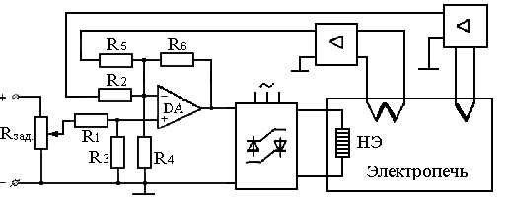
Рис.4 Принципиальная схема
Таблица 1
Параметры |  | Значение параметров САР по вариантам
 |  | 1 | 2 | 3 | 4 | 5 | 6 | 7 | 8 | 9 | 0
Ку1 |  | 4,3 | 4 | 5 | 4 | 2 | 1 | 6,2 | 5,2 | 4 | 2
Ку2 |  | 4,3 | 6,5 | 8,8 | 2,4 | 2 | 2,6 | 4 | 8,6 | 2,2 | 2
Ку3 |  | 4,3 | 6,5 | 4,4 | 2,4 | 2 | 2,6 | 4 | 4,3 | 2,2 | 2,16
Ктп |  | 6,5 | 8 | 14,2 | 9,6 | 5,1 | 6,4 | 8 | 4,2 | 7,5 | 6
Ттп | с | 0 | 0 | 0 | 0 | 0 | 0 | 0 | 0 | 0 | 0
Ки | град/В | 5 | 4,8 | 6,4 | 5,6 | 4,4 | 3,8 | 6,4 | 2,4 | 6 | 4
Ти | с | 250 | 140 | 220 | 180 | 120 | 160 | 170 | 275 | 320 | 87
Кп |  | 0,9 | 0,8 | 0,94 | 0,88 | 0,96 | 0,7 | 0,85 | 0,92 | 0,76 | 0,65
Тп | с | 790 | 400 | 690 | 660 | 420 | 580 | 440 | 760 | 910 | 600
Кт1 | В/град | 0,5 | 0,2 | 0,1 | 0,8 | 1,2 | 0,75 | 0,4 | 0,5 | 1,05 | 0,8
Тт1 | с | 2,35 | 2,15 | 2,3 | 3,6 | 2,2 | 5,6 | 2,3 | 5,9 | 3,4 | 3,8
Кт2 | В/град | 0,5 | 0,4 | 1 | 3,2 | 2 | 0,75 | 1 | 1,8 | 2,4 | 2
Тт2 | с | 28,1 | 12,2 | 8,3 | 7,2 | 14 | 21,5 | 7,7 | 28,6 | 16, | 10
fн | град | 18 | 20 | 25 | 26 | 28 | 30 | 31 | 24 | 29 | 19

Задание №2. CAP частоты вращения двигателя постоянного тока

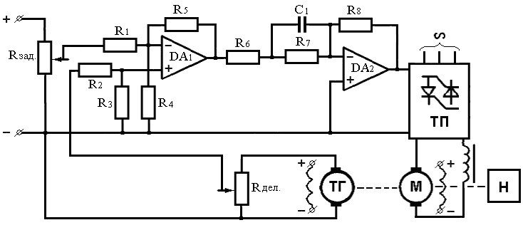
Рис.5. Принципиальная схема
Таблица 2
Параметры |  | Значение параметров САР по вариантам
 |  | 1 | 2 | 3 | 4 | 5 | 6 | 7 | 8 | 9 | 0
Ку1 |  | 10 | 9,8 | 6,5 | 5 | 5,6 | 12,5 | 7,8 | 10,6 | 6,9 | 5,6
Ку2 |  | 10 | 9,8 | 6,5 | 5 | 5,6 | 12,5 | 7,8 | 10,6 | 6,9 | 5,6
Т1 | с | 0,08 | 0,045 | 0,071 | 0,059 | 0,046 | 0,044 | 0,08 | 0,054 | 0,083 | 0,063
Т2 | с | 0,126 | 0,044 | 0,063 | 0,109 | 0,085 | 0,08 | 0,071 | 0,068 | 0,095 | 0,056
К |  | 3 | 5 | 2 | 2,5 | 2 | 2,5 | 3 | 4 | 2 | 1,5
Ктп |  | 13,8 | 13,8 | 12,7 | 11,5 | 13,8 | 13,2 | 12,5 | 13,8 | 12,7 | 13,8
Ттп | с | 0,01 | 0 | 0,008 | 0 | 0,012 | 0 | 0,006 | 0 | 0,011 | 0
Кд1 | рад/  В*с | 2,85 | 0,95 | 1,43 | 1,9 | 2,4 | 0,96 | 1,43 | 2,85 | 1,9 | 2,4
Кд2 | рад/  н*м*с | 4,6 | 8,4 | 6,4 | 2,8 | 3,6 | 4,2 | 2 | 5,6 | 3,2 | 4
Тэ | с | 0,021 | 0,009 | 0,013 | 0,012 | 0,011 | 0,013 | 0,011 | 0,009 | 0,013 | 0,01
Тм | с | 0,522 | 0,233 | 0,264 | 0,448 | 0,391 | 0,368 | 0,327 | 0,456 | 0,413 | 0,366
Кп |  | 0,2 | 0,4 | 0,35 | 0,25 | 0,6 | 0,4 | 0,45 | 0,2 | 0,34 | 0,25
Ктг | В*с/  рад | 0,13 | 0,2 | 0,2 | 0,4 | 0,1 | 0,2 | 0,2 | 0,22 | 0,2 | 0,3
Мн | Н*м | 46 | 84 | 64 | 28 | 36 | 42 | 20 | 56 | 32 | 40

Задание №3. CAP частоты вращения двигателя постоянного тока

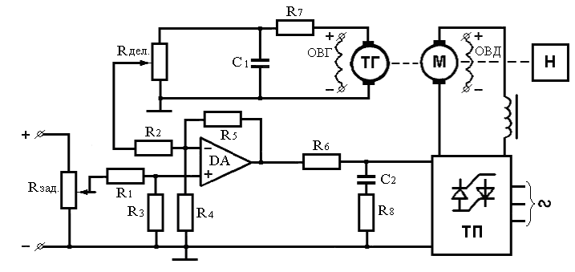
Рис. 6. Принципиальная схема

Таблица 3
Параметры |  | Значение параметров САР по вариантам
 |  | 1 | 2 | 3 | 4 | 5 | 6 | 7 | 8 | 9 | 0
Ку1 |  | 9,3 | 10 | 5 | 7 | 3 | 8,8 | 8,7 | 12,7 | 7,2 | 17
Ку2 |  | 9,3 | 10 | 5 | 7 | 3 | 8,8 | 8,7 | 12,7 | 7,2 | 17
Т1 | с | 0,2 | 0,178 | 0,27 | 0,158 | 0,112 | 0,214 | 0,24 | 0,224 | 0,316 | 0,25
Т2 | с | 0,08 | 0,045 | 0,071 | 0,059 | 0,046 | 0,044 | 0,08 | 0,054 | 0,083 | 0,063
Ктп |  | 31,2 | 29,2 | 34,7 | 20,6 | 49,2 | 49,7 | 30,6 | 48,2 | 25,6 | 23
Ттп | с | 0,022 | 0 | 0,026 | 0,015 | 0 | 0,006 | 0,019 | 0 | 0,012 | 0,011
Кд1 | рад/В*с | 0,95 | 2,85 | 1,9 | 2,4 | 2,4 | 1,9 | 0,95 | 0,95 | 1,43 | 1,43
Кд2 | рад/с*н*м | 40 | 38 | 13,5 | 26 | 32 | 42 | 56 | 20 | 24 | 32
Тэ | с | 0 | 0,013 | 0,015 | 0 | 0,015 | 0,013 | 0 | 0,013 | 0,024 | 0
Тм | с | 0,63 | 0,369 | 0,506 | 0,45 | 0,433 | 0,513 | 0,708 | 0,615 | 0,538 | 0,562
Кдс | В*с/рад | 0,2 | 0,2 | 0,25 | 0,3 | 0,1 | 0,2 | 0,3 | 0,15 | 0,15 | 0,2
Тдс | с | 0,012 | 0,007 | 0 | 0,023 | 0,008 | 0 | 0,01 | 0,007 | 0 | 0,017
Кп |  | 0,5 | 0,3 | 0,4 | 0,3 | 1 | 0,6 | 0,5 | 0,8 | 0,8 | 0,5
Мн | Н*м | 4 | 38 | 13 | 26 | 3 | 4 | 6 | 20 | 24 | 3

Задание №4. Следящая система

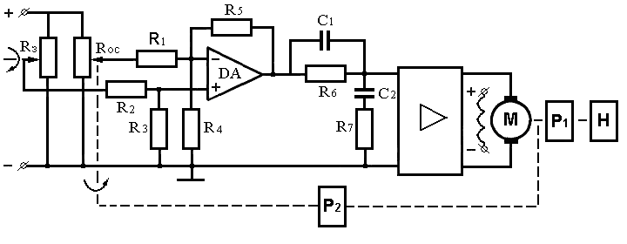 Рис.7. Принципиальная схема
Таблица 4
Параметры |  | Значение параметров САР по вариантам
 |  | 1 | 2 | 3 | 4 | 5 | 6 | 7 | 8 | 9 | 0
Кду1 | В/рад | 30 | 25 | 27,6 | 32 | 18 | 15 | 20 | 29,6 | 28,6 | 33
Кду2 | В/рад | 30 | 25 | 27,6 | 32 | 18 | 15 | 20 | 29,6 | 28,6 | 33
Ку1 |  | 25 | 20 | 19 | 22 | 50 | 22,5 | 23 | 15 | 14 | 12,5
Ку2 |  | 25 | 20 | 19 | 22 | 50 | 22,5 | 23 | 15 | 14 | 12,5
Т1 | с | 0,28 | 0,174 | 0,166 | 0,126 | 0,063 | 0,112 | 0,056 | 0,19 | 0,2 | 0,158
Т2 | с | 0,08 | 0,105 | 0,112 | 0,091 | 0,051 | 0,083 | 0,038 | 0,05 | 0,1 | 0,102
Т3 | с | 0,8 | 0,7 | 0,477 | 0,546 | 0,268 | 0,387 | 0,164 | 0,594 | 0,87 | 0,403
Т4 | с | 0,028 | 0,026 | 0,039 | 0,021 | 0,012 | 0,024 | 0,013 | 0,016 | 0,023 | 0,04
Кэу |  | 20 | 21 | 18 | 24 | 18,5 | 30 | 16 | 27 | 22 | 17
Кд1 | рад/В*с | 0,95 | 1,43 | 1,9 | 1,5 | 0,98 | 1,44 | 1,95 | 1,9 | 1,45 | 0,95
Кд2 | рад/  н*м*с | 5,2 | 0,65 | 15 | 8,6 | 36 | 0,8 | 24 | 17,2 | 7,8 | 40
Тэ | с | 0 | 0 | 0 | 0 | 0 | 0 | 0 | 0 | 0 | 0
Тм | с | 0,25 | 0,33 | 0,398 | 0,295 | 0,166 | 0,224 | 0,107 | 0,135 | 0,141 | 0,27
Кр1 |  | 0,01 | 0,008 | 0,008 | 0,009 | 0,007 | 0,011 | 0,009 | 0,0088 | 0,01 | 0,012
Кр2 |  | 0,01 | 0,008 | 0,008 | 0,009 | 0,007 | 0,011 | 0,009 | 0,0088 | 0,01 | 0,012
Мн | Н*м | 5 | 0,5 | 15 | 8 | 4 | 0,8 | 2 | 3 | 4 | 5

Задание №5. Следящая система
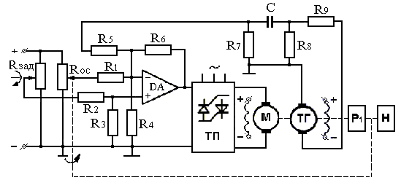
Рис. 8. Принципиальная схема
Таблица 5
Параметры |  | Значение параметров САР по вариантам
 |  | 1 | 2 | 3 | 4 | 5 | 6 | 7 | 8 | 9 | 0
Кду | В/рад | 12 | 15 | 16 | 12,5 | 10 | 13,5 | 14 | 9 | 15 | 14,5
Кду | В/рад | 12 | 15 | 16 | 12,5 | 10 | 13,5 | 14 | 9 | 15 | 14,5
Ку1 |  | 22,4 | 17,3 | 25 | 20,2 | 18 | 17,5 | 15,3 | 11,5 | 27,2 | 16
Ку2 |  | 22,4 | 17,3 | 25 | 20,2 | 18 | 17,5 | 15,3 | 11,5 | 27,2 | 16
Ку3 |  | 1 | 1 | 1 | 1 | 1 | 1 | 1 | 1 | 1 | 1
Ктп |  | 18,2 | 15 | 17 | 16,8 | 13,7 | 16,6 | 16 | 18,7 | 14, | 10,4
Ттп | с | 0,01 | 0 | 0,008 | 0 | 0,012 | 0 | 0,006 | 0 | 0,011 | 0
Кд1 | рад/В*с | 1,43 | 2,1 | 1,84 | 2 | 2,85 | 1,43 | 1,95 | 1,5 | 1 | 1,95
Кд2 | рад/н*м*с | 21 | 36,5 | 40 | 32 | 20 | 27 | 18 | 24 | 26 | 42
Тэ | с | 0 | 0,015 | 0 | 0,02 | 0 | 0,016 | 0 | 0,022 | 0 | 0,018
Тм | с | 0,162 | 0,307 | 0,13 | 0,272 | 0,191 | 0,355 | 0,158 | 0,189 | 0,2 | 0,256
Т1 | с | 0,04 | 0,05 | 0,03 | 0,055 | 0,075 | 0,085 | 0,06 | 0,1 | 0,08 | 0,1
Т2 | с | 0,1 | 0,08 | 0,07 | 0,107 | 0,115 | 0,112 | 0,085 | 0,155 | 0,125 | 0,126
Ктг | В*с/рад | 0,25 | 0,16 | 0,2 | 0,27 | 0,13 | 0,15 | 0,18 | 0,12 | 0,15 | 0,2
Мн | Н*м | 2 | 4 | 3 | 2 | 2 | 3 | 2 | 4 | 3 | 4

Таблица 6

Наименование и схема устройства |  | Уравнение устройства
Двигатель постоянного тока с независимым возбуждением  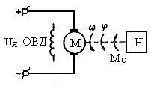 |  | (T_{Э}T_{М} p² + T_{М} p + 1)Δω(t) =  = K_{Д1} ΔU_{Я}(t) – K_{Д2} (T_{Э}p + 1)Δ М_{С} (t)  или  (T_{Э}T_{М} p² + T_{М} p + 1) р Δφ(t) =  = K_{Д1} ΔU_{Я}(t) – K_{Д2} (T_{Э} p + 1)ΔМ_{С}(t)  ω - частота вращения выходного вала двигателя;  φ – угол поворота выходного вала;  U_{Я} – напряжение на якоре;  М_{С} – момент сопротивления на валу двигателя;  K_{Д1}, K_{Д2} – коэффициенты передачи по напряжению и моменту;  T_{Э}, T_{М} – электромагнитная и электромеханическая постоянные времени.
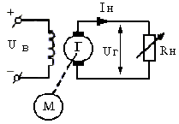Генератор постоянного тока с независимым возуждением (Ген.) |  | (T_{Г} p+1)ΔU_{Г}(t)=K_{Г1} ΔU_{В}(t) –  -K_{Г2} (T_{Г} p+1) ΔI_{Н}(t),  U_{Г} – напряжение на выходе Ген.;  U_{В} – напряжение на обмотке возбуждения Ген.;  R_{Н} – сопротивление нагрузки;  K_{Г1}, K_{Г2} - коэффициенты передачи Ген.;  T_{Г} – постоянная времени цепи возбуждения Ген.
Редуктор  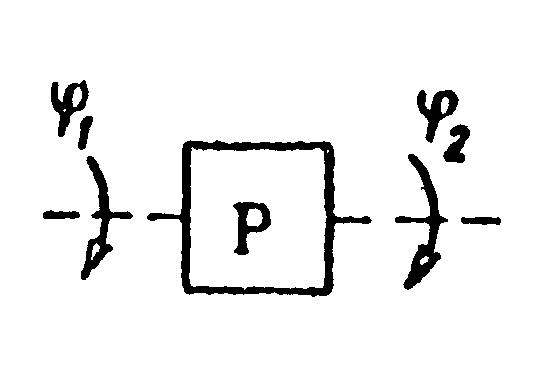 |  | Δφ₂(t) = K_{p} Δφ₁(t),  φ₁ – угол поворота входного вала ;  φ₂ – угол поворота выходного вала;  K_{p} – коэффициент передачи редуктора.
Датчик температуры  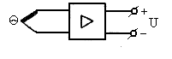 |  | (T_{Т1} р + 1)ΔU_{Г}(t) = K_{Т1} Δθ(t),  θ- температура объекта измерения;  U – напряжение на выходе датчика;  K_{Т1} - коэффициент передачи датчика;  T_{Т1} - постоянная времени датчика.
Однополярный датчик угловых перемещений  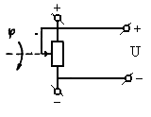 |  | ΔU(t) = K_{ДУ} Δϕ(t),  ϕ - угол поворота движка потенциометра;  U – напряжение на выходе датчика;  K_{ДУ} - коэффициент передачи датчика
Измерительное устройство  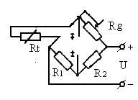 |  | (T_{И} p + 1)ΔU(t) = K_{И1}(T_{И} p + 1)ΔG(t) – K_{И2} Δθ(t),  G – положение движка реостата (задающее воздействие);  θ - температура объекта измерения;  U – напряжение на выходе устройства;  K_{И1} – коэффициент передачи устройства по задающему воздействию;  K_{И2} - коэффициент передачи устройства по измеряемой величине;  T_{И} – постоянная времени устройства.
Электропечь (ЭП)  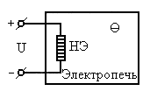 |  | (T_{И} p + 1)(T_{П} p + 1) Δθ(t) =  = K_{И} K_{П} ΔU(t) + K_{П} Δf(t),  θ- температура в электропечи;  U – напряжение на НЭ;  f – возмущающее воздействие;  K_{И}, K_{П} – коэффициенты передачи;  T_{И}, T_{П} - постоянные времени.
Тахогенератор (ТГ)  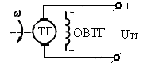 |  | ΔU_{ТГ}(t) = K_{ТГ}Δω(t),  ω - частота вращения вала ТГ;  U_{ТГ} – напряжение на выходе ТГ;  К_{ТГ} - коэффициент передачи ТГ
Датчик скорости (ДС)  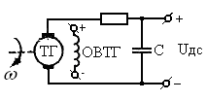 |  | (Т_{ДС}р + 1)ΔU_{ДС}(t) = K_{ДС}Δω(t),  ω - частота вращения вала ДС;  U_{ТГ} – напряжение на выходе ДС;  К_{ТГ} - коэффициент передачи ДС;  Т_{ДС} – постоянная времени ДС.
Тиристорный преобразователь (ТП)  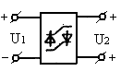 |  | (Т_{ТП} р + 1)ΔU₂(t) = K_{ТП}ΔU₁(t),  U₁ – напряжение на входе ТП;  U₂ – напряжение на выходе ТП;  K_{ТП} – коэффициент передачи ТП;  Т_{ТП} - постоянная времени ТП.
Делитель  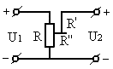 |  | U₂(t) = K_{П}U₁(t),  где К_{П} = R″⁄ R
Пассивные корректирующие RC – цепи  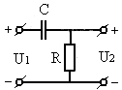 |  | (Т р +1)ΔU₂(t) = Т р ΔU₁(t),  где T = RC.
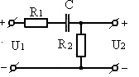 |  | (Т₁ р +1)ΔU₂(t) = Т₂ р ΔU₁(t),  где T₁ = (R₁ + R₂)C; T₂ = R₂C.
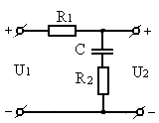 |  | (Т₁ р+1)ΔU₂(t) = (Т₂ р+1)ΔU₁(t),  где T₁ = (R₁ + R₂)C; T₂ = R₂C.
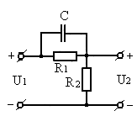 |  | (T p + 1)ΔU₂(t)= (T p + δ)ΔU₁(t),  где $T=\frac{R_{1}R_{2}C}{R_{1}+R_{2}}$, $δ=\frac{R_{2}}{R_{1}+R_{2}}$.
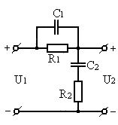 |  | (T₃ p + 1)( T₄ p + 1)ΔU₂(t) =  = (T₁ p + 1) (T ₂p + +1)ΔU₁(t),  где T₁ = R₁C; T₂ = R₂C;  T₃T₄ = R₁R₂C₁C₂;  T₃ + T₄ = R₁C₁ + (R₁+R₂).
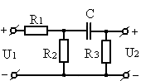 |  | (T₂ p + 1)ΔU₂(t) = T₁ p ΔU₁(t),  где $T_{1}=\frac{R_{2}R_{3}}{R_{1}+R_{2}}C$; $T_{2}=(R_{3}\frac{R_{1}R_{2}}{R_{1}+R_{2}})C$.
Активные корректирующие звенья  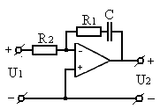 |  | Т₂ р ΔU₂(t) = - (Т₁ р+1)ΔU₁(t),  где T₁ = R₁C; T₂ = R₂C.
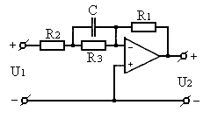 |  | (Т₂ р+1)ΔU₂(t) = - (Т₁ р+k₁)ΔU₁(t),  где $k=\frac{R_{1}}{R_{2}+R_{3}}$; $T_{1}=\frac{R_{1}R_{2}}{R_{2}+R_{3}}⋅C$;  $$T_{2}=\frac{R_{3}R_{2}}{R_{2}+R_{3}}⋅C$$
Элемент гибкой ОС  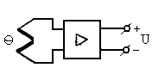 |  | (Т_{т2} р + 1)ΔU(t) = K_{т2}Т_{т2} р Δθ(t),  θ - температура объекта измерения;  U - напряжение на выходе элемента;  K_{т2} – коэффициент передачи элемента;  Т_{т2} – постоянная времени элемента.
Элемент гибкой ОС  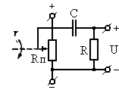 |  | (Т р + 1)ΔU(t) = Kп Т р Δϕ(t),  ϕ - угол поворота движка потенциометра (входная величина);  U - напряжение на выходе элемента;  Т - постоянная времени элемента;  K_{П} - коэффициент передачи потенциометра.
Электронный усилитель (ЭУ)  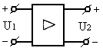 | ΔU₂(t) = K_{У}ΔU₁(t),  И₂ ₋ напряжение на выходе ЭУ;  И₁ - напряжение на входе ЭУ;  К_{у -} коэффициент усиления.
Суммирующее сравнивающее устройство  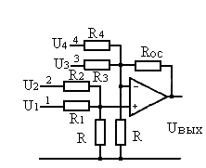 | ΔU_{ВЫХ}(t) = K_{У1}ΔU₁(t) + K_{У2}ΔU₂(t) - K_{У3}ΔU₃(t) - K_{У4}ΔU₄(t),  где $K_{У1}=\frac{R_{\text{ОС}}}{R_{1}}$, $K_{У2}=\frac{R_{\text{ОС}}}{R_{2}}$,  $K_{У3}=\frac{R_{\text{ОС}}}{R_{3}}$, $K_{У4}=\frac{R_{\text{ОС}}}{R_{4}}$.

Пример составления функциональной и структурной схем САР.
Задана принципиальная схема CAP частоты вращения двигателя постоянного тока. При составлении функциональной схемы первоначально необходимо определить объект управления и управляемую (регулируемую) величину. В рассматриваемом примере объектом управления является двигатель постоянного тока, а управляемой (регулируемой) величиной является скорость вращения двигателя.
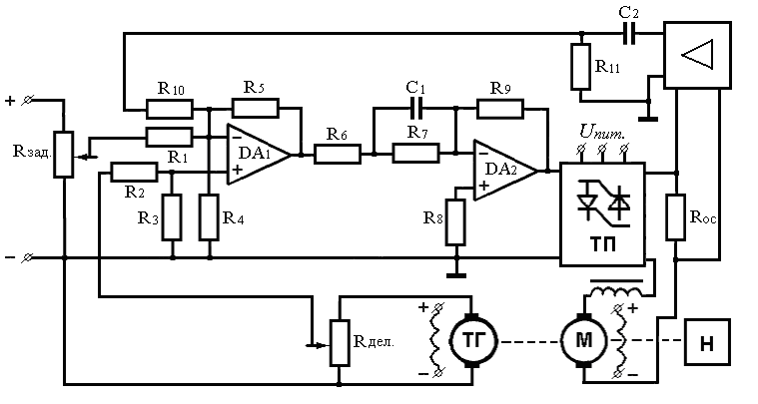Рис.9. Принципиальная схема

Разбив систему на функциональные узлы, схемы которых приведены в приложении (таблица 6), составляют функциональную схему системы.

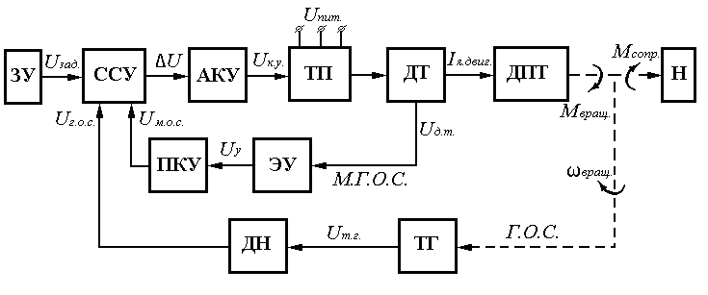
Рис.10 Функциональная схема САР

Обозначения элементов функциональной схемы.
ЗУ – задающее устройство.
ССУ – сравнивающе-суммирующее устройство.
АКУ – активное корректирующее устройство.
ТП – тиристорный преобразователь (регулятор выходного напряжения и преобразователь переменного напряжения в постоянное).
ДТ – датчик тока.
ДПТ – двигатель постоянного тока (объект управления).
Н – нагрузка (создаёт момент сопротивления для двигателя).
ПКУ – пассивное корректирующее устройство.
ЭУ – электронный усилитель.
ДН – делитель напряжения.
ТГ – тахогенератор.
По приведенным в приложении схемам функциональных элементов и описывающих их дифференциальных уравнений определяются передаточные функции элементов системы, и составляется структурная схема.

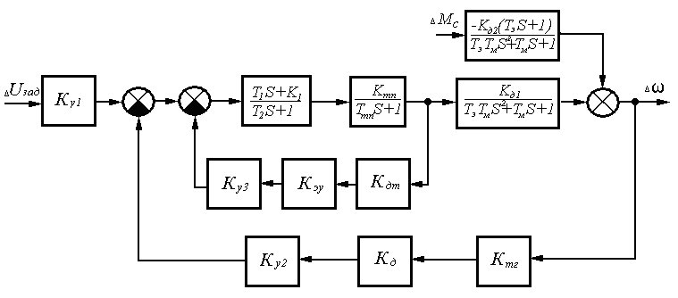

Рис.11. Структурная схема САР

Дальнейшие исследования проводятся в соответствии с заданием на основе полученной структурной схеме системы.

Литература

- Теория управления. Лабораторный практикум. – Томск: ТПУ, 2005.–78с.
- Мирошник И.В. Теория автоматического управления. Линейные системы.– СПб.: Питер, 2005.– 336 с.
- Дорф Р., Бишоп Р. Современные системы управления.– М.: Лаборатория Базовых Знаний, 2002. – 392 с. .

Казьмин Виктор Павлович

Исследование линейной системы автоматического регулирования

Методические указания к выполнению лабораторной работы по курсу
«Основы теории управления» для студентов специальности 220400
«Программное обеспечение вычислительной техники и
автоматизированных систем»

Научный редактор
кандидат технических наук,
доцент Е.М. Яковлева

Редактор

Верстка Л. А. Егорова

Подписано к печати Формат 60×84/16.
Бумага «Классика».
Печать RISO. Усл.печ.л. 10,23. Уч.-изд.л. 9,26.
Заказ . Тираж экз.
 | Томский политехнический университет  Система менеджмента качества  Томского политехнического университета  сертифицирована  NATIONAL QUALITY ASSURANCE  по стандарту ISO 9001:2000 | 
. 634050, г. Томск, пр. Ленина, 30.

